  - 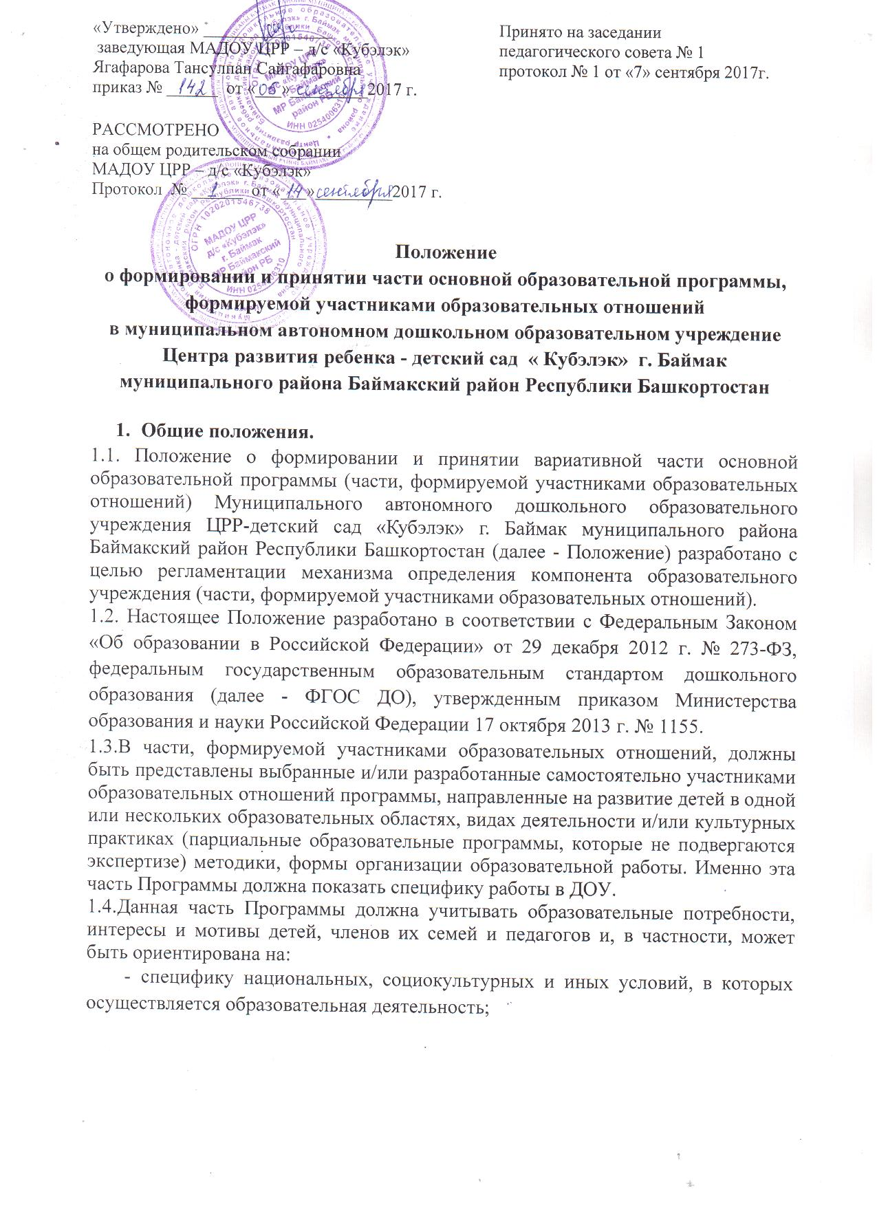- выбор тех парциальных образовательных программ и форм организации работы с детьми, которые в наибольшей степени соответствуют потребностям и интересам детей, а также возможностям педагогического коллектива;
- сложившиеся традиции ДОУ или группы.
1.5. Обсуждение содержания части Программы, формируемой участниками образовательных отношений, организуется во время групповых родительских собраний.

- Формирование компонента образовательного учреждения (части, формируемой участниками образовательных отношений).
2.1. Часть программы, формируемая участниками образовательных отношений разрабатывается по следующему алгоритму:

- этап

- Провести мониторинг учета образовательных потребностей, интересов и мотивов воспитанников, членов их семей и педагогов. А именно:

- изучение результатов диагностического обследования воспитанников за прошедший период, что даст представление об усвоении детьми системы знаний, их потребностях, интересах, развитии мотивации. (Проводят все педагоги ДОУ); -провести анкетирование и опросы среди родителей (законных представителей)

воспитанников и членов их семей (мнение нескольких поколений даст больший материал для выработки) на предмет выявления образовательных потребностей касательно их детей, интересов и мотивов родителей воспитанников как участников образовательных отношений; - изучение запросов макросоциума и возможности использования его структур в

процессе воспитания и обучения ребенка как новой, комплексной системы, позволяющей использовать сетевое взаимодействие между ДОУ и учреждениями культуры и науки.

- На основании выше изложенных исследований запросов участников образовательных отношений (с учетом результатов мониторинга обследования воспитанников и анкетирования членов их семей, а так же педагогов и макросоциума) осуществляется подбор нескольких образовательных программ различной направленности из числа парциальных и иных программ и/или созданных самостоятельно образовательной организацией, отвечающих требованиям всех участников, согласно их запросов и мотивации.
- Обсуждение (открытое и гласное) выбранных программ педагогами и родителями - с целью изучения их специфики и содержания коллегиальными органами управления образовательной организации.
- Выбор образовательных программ различной направленности из числа парциальных и иных программ и/или созданных ими самостоятельно, которые лягут в основу части образовательной программы дошкольной организации.
- этап: необходимо определить формы организации работы с воспитанниками.

- Педагог-психолог, изучив результаты мониторинга и анкетирования и выбранных программ, определяет формы организации работы с точки зрения психологии.

- Педагоги подбирают формы организации работы с воспитанниками с учетом требований методологии, ориентируясь на специфику национальных, социокультурных, экономических, климатических условий, в которых осуществляется образовательный процесс, а так же возможностям педагогического коллектива организации.

При исполнении профессиональных обязанностей педагогические работники имеют право на свободу выбора и использования методик обучения и воспитания, учебных пособий и материалов, методических пособий в соответствии с образовательной программой, утвержденной образовательной организацией

- Выбор формы организации образовательной деятельности с воспитанниками с учетом мнения педагогов и родителей воспитанников, на основе предложенных педагогом-психологом и педагогами ДОУ.
- этап: осуществляется собственно написание части программы с учетом выбранных программ и форм организации образовательной деятельности с воспитанниками.
- Программа рассматривается и принимается на заседании педагогического совета, утверждается приказом заведующего Учреждения.
- Программа начинает реализовываться с начала учебного года после ее утверждения.

- Программа после утверждения не меняется за исключением случаев, предусмотренных законодательством РФ.

- Ответственность за выполнение программы реализуемой в рамках вариативной части Программы (части, формируемой участниками образовательных отношений)
3.1. Педагог несет ответственность за выполнение Программы, реализуемой в рамках вариативной части (части Программы, формируемой участниками образовательных отношений).

3.2. Педагог несет ответственность за ведение документации, своевременность и правильность отчетов о реализации компонентов образовательного учреждения (части Программы, формируемой участниками образовательных отношений).

- Контроль
4.1. Контроль за реализацией части Программы, формируемой участниками образовательных отношений, осуществляется в соответствии с планом внутрисадовского контроля.

4.2. Результаты и эффективность обсуждаются на педагогических советах Учреждения.

